成都大学

计算机学院
实验报告书

课程名称 Python程序设计
专 业 软件工程
年级班级 2020级 2 班
学 号 202010414227
姓 名 郑才华
指导教师 叶安胜
2022 至 2023 学年 第 2 学期
计算机学院实验室制

实验日期 | 评阅日期 | 评阅人 | 实验成绩
2023-3-20

实验项目名称 | 数据库操作数据库操作
实验目的 | - 熟悉python操作数据库的方法。  - 熟悉python中使用sql查询和处理数据库的数据。
实验仪器 | PC电脑
实验过程(可另附页)
1、实验环境说明
Windows10 操作系统，VSCode编译器

采用团队的方式，组长为：郑才华，组员为李奇莲，周波。

2、实验过程：
（1）新建几个excel表，并且采用MySQL数据库
（2）编写程序读取excel表并将读取的数据存入MySQL中
（3）在（excel_to_sql.py）中是读取数据并存入数据库，在（sql_to_excel.py）中是将sql文件转为excel。。
（4）结束
3、实验结果及分析：
说明实验结果，并分析试验是否成功，体现什么原理等
- 可以看到文件目录为如下：
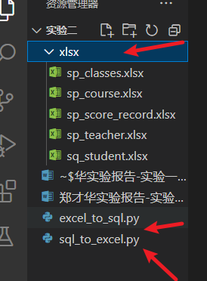
- 现在运行程序（excel_to_sql）
简单流程就是连接数据库，然后读取excel文件，写好sql语句，通过excutemany（）方法将数据提交到数据库，不能忘了提交以及最后的关闭，我这里展示核心代码。
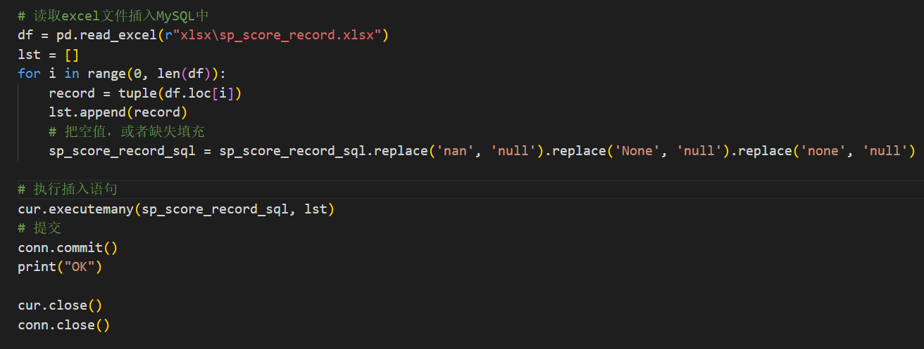

- 运行结果
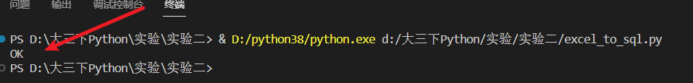
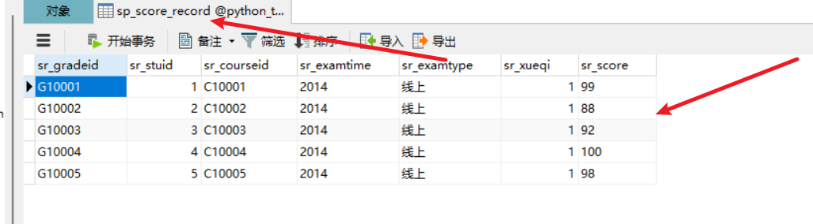
可以看到，sql表中的数据已经被插入到数据库中了，至此试验结束

实验小结 | 本实验考察的是连接数据库之后的操作，例如增删改查等，对于excel的操作也需要熟悉，不仅实现excel转sql，也要实现sql转excel。在实现excel和sql互相转换的时候，都使用了pandas对文件的操作，这个库提供了更多好用的方法，所以更方便。
教师评阅意见及建议

实验一：
文件操作
实验目的：
1、掌握python基本文件操作编程。
2、熟练python文件操作的应用。

实验二：
数据库操作
实验目的：
- 熟悉python操作数据库的方法。
- 熟悉python中使用sql查询和处理数据库的数据。

实验三：
网络编程
实验目的：
1. 理解网络程序的编程方法；
2. 理解客户服务器通信的原理，能够使用TCP套接字传输消息。

实验四：
多线程TCP服务
实验目的：
1. 理解python多线程编程的方法；
2. 掌握python TCP服务器多线程模型及编程方法。

实验五：
图形用户界面项目设计设计
实验目的：
1. 理解python图形界面程序设计；
2. 熟悉客户端程序用户界面设计。

